文件编号：WTK-NV1x-CC001-00TR00

版 本 号：V1.0

密 级：内部

密 级：内部

**NV1x项目EDR读取设备固件测试报告**

**编制部门： 研发中心**

**编 制：**

**审 核：**

**批 准：**

**会 签：**

**归 档：**

南 京 维 思 科 汽 车 科 技 有 限 公 司

版本修正记录：

|  |  |  |  |
| --- | --- | --- | --- |
| **版本** | **更改日期** | **更改内容** | **更改人** |
| V1.0 | 2022-05-27 | 初次编制 | 张宇 |
|  |  |  |  |
|  |  |  |  |

**目录**

1 概述 5

1.1 编写目的 5

1.2 背景 5

1.3 测试工具 5

1.4 参考资料 5

2 测试需求 6

2.1 固件驱动层测试需求 6

2.2 固件应用层测试需求 6

3 测试方案 7

3.1 CAN模块测试方案 7

3.2 UART模块测试方案 7

3.3 250us Timer模块测试方案 7

3.4 UDSonCAN诊断会话测试方案 8

3.5 UART数据交互测试方案 8

3.6 设备加密识别测试方案 8

4 测试列表 9

5 测试记录 10

5.1 CAN模块测试 10

5.2 UART模块测试 12

5.3 250us Timer模块测试 12

5.4 UDSonCAN诊断会话测试 13

5.4.1 $22服务诊断会话测试 14

5.4.2 $19服务诊断会话测试 24

5.4.3 $14服务诊断会话测试 24

5.4.4 $10服务诊断会话测试 25

5.4.5 $27服务诊断会话测试 25

5.4.6 $2E服务诊断会话测试 26

5.5 UART数据交互测试 26

5.6 设备加密识别测试 34

6 结论 35

# 概述

## 编写目的

本文档为NV1x车型项目EDR读取设备固件测试报告，根据产品的固件设计，梳理测试需求，根据需求详细阐述驱动层、应用层的测试方法及测试记录，此文档作为驱动测试的评审文档。

## 背景

项目：NV1x项目EDR读取设备

开发平台：S32K144平台

硬件版本：Diagnostics_V2.2

固件版本：EDR_READ_20220527t1

## 测试工具

示波器：MDO3024 C012955

精密电源：IT6720

CAN分析仪：创芯科技(ZLG-2E-U版本)

串口上位机：sscom5.13.1

ZLG PRO上位机：V2.2.3版本

## 参考资料

《NV1x项目EDR读取设备固件设计报告v1.0》

# 测试需求

根据设计方案，编写固件代码，为了验证代码实现的功能满足设计需求，因此针对各模块的固件代码进行测试，以确认固件功能的正确性和可靠性，详细的测试需求如下所述：

## 固件驱动层测试需求

根据固件设计，EDR读取设备驱动层主要包含以下模块：External I/O外部PIN脚输入输出信号驱动、CAN通讯模块驱动、UART通讯模块驱动、NVIC中断系统驱动、FTM增强型定时器驱动，因此驱动层测试需求如下；

1. 500k波特率通讯的CAN模块，普通发送，中断接收；
2. 256000波特率通讯的UART模块，中断发送，中断接收；
3. 250us中断触发的FTM Timer；

## 固件应用层测试需求

根据固件设计，EDR读取设备应用层主要包含以下模块：UDSonCAN诊断会话、UART通讯交互、加密识别，因此应用层测试需求如下；

1. UDSonCAN诊断会话18项服务；
2. UART上下位机交互15项服务；
3. 加密识别功能；

# 测试方案

根据测试需求，需要满足第二章节列出的多项功能，此类测试为固件的代码级测试，测试通过使用测试代码或借助示波器、上位机等方法，证明功能模块的正确运行，详细的测试方案如下所示：

## CAN模块测试方案

CAN模块的测试验证主要针对3个功能，即500K波特率通讯频率，中断接收标准帧数据，普通发送标准帧数据，各功能的测试方法如下所示：

* CAN通讯的测试可以使用在ZLG PRO上位机端设置通讯频率为500K波特率，通过上位机给下位机发送标准帧，观测上位机接收的反馈数据。
* 使用Debug调试模式，在CAN模块的中断接收函数内打断点，当用ZLG PRO发送数据是能否进入中断接收函数，且接收数据是否正确。
* CAN中断接收的函数内，添加普通发送函数，将ZLG PRO上位机发来的标准帧数据再通过发送接口函数反馈给上位机，在上位机端观察数据的正确性。

## UART模块测试方案

UART模块的测试验证主要针对3个功能，即256000波特率通讯频率，中断接收数据，中断发送数据，各功能的测试方法如下所示：

* UART通讯的测试可以使用在串口上位机端设置通讯频率为256000波特率，通过上位机给下位机发送数据，观测上位机接收的反馈数据。
* 使用Debug调试模式，在UART模块的中断接收函数内打断点，用串口上位机发送数据是能否进入中断接收函数，且接收数据是否正确。
* UART中断接收的函数内，添加普通发送函数，将串口上位机发来的标准帧数据再通过发送接口函数反馈给上位机，在上位机端观察数据的正确性。

## 250us Timer模块测试方案

在中断函数内添加Debug Pin (LED Pin)Toggle的测试代码，并用示波器量测频率和波形的方法，将示波器探针的接地端连接PCB板地线，探针触点勾选LED Pin，让固件正常运行，量测示波器波形。

## UDSonCAN诊断会话测试方案

UDSonCAN诊断会话是由EDR读取设备发起，通过服务识别设定，将交互的数据通过CAN网络进行数据收发，并在获取相应数据后，进行数据打包与缓存。因此测试使用牛创NV1x样件、CAN分析仪、EDR读取设备通讯并入CAN网络的方式，ZLG PRO上位机对牛创NV1x样件与EDR读取设备交互的数据进行监控，确认18项服务的通讯数据均正确。

## UART数据交互测试方案

UART数据交互中，上位机作为主机，下位机作为从机，上下位机通讯保持上位机询问，下位机应答的方式进行，其中当下位机应答有效数据超过250长度时，上位机一次询问对应下位机多次应答，直至反馈数据全部发送完成。测试使用sscom5.13.1串口上位机，针对设计的15项通讯服务，进行服务数据逐个依次发送，并核对下位机反馈的数据的正确性。

## 设备加密识别测试方案

根据固件设计，设备的加密本质上是通过UDS服务查询验证设备设定的识别版本号是否匹配固件的软件版本号。设计三种方式进行验证设备加密识别功能，首先验证对同一产品的正确软件版本进行识别测试；第二种，使用同一产品的错误软件版本进行识别测试测试；第三种，使用不同产品的错误软件本进行识别。

# 测试列表

|  |  |  |  |
| --- | --- | --- | --- |
| **测试项** | **测试项目详细列表** | | **测试结果** |
| 测试  项目 | CAN驱动 | 通讯频率500k | PASS |
| 中断发送功能 | PASS |
| 普通接收功能 | PASS |
| UART驱动 | 通讯频率256000 | PASS |
| 中断发送功能 | PASS |
| 中断接收功能 | PASS |
| FTM时钟 | 250us时钟频率 | PASS |
| UDS应用层 | 18项诊断会话 | PASS |
| UART应用层 | 15项通讯会话 | PASS |
| 加密识别 | 牛创样件正确软件版本识别 | PASS |
| 牛创样件错误软件版本识别 | PASS |
| 嘉远样件识别 | PASS |
| 测试结果说明： PASS：测试通过 FAIL：测试失败 N/A：测试用例不适用于DUT TBD：待定（暂不要求或测试条件不满足） | | | |

测试列表描述了根据测试方案操作而得出的结果，具体操作流程及中间记录，参照以下描述。

# 测试记录

根据测试方案，需要对驱动层各模块细项进行测试，测试流程和方法依据测试方案，执行测试用例，测试过程记录如下：

## CAN模块测试

* ZLG PRO上位机设置通讯频率为500k

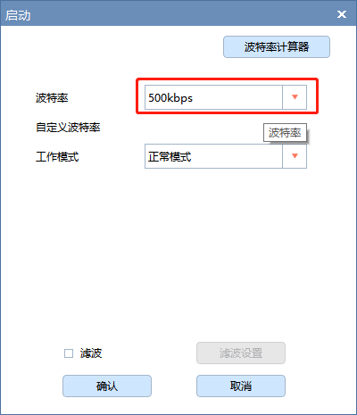

* 上位机发送数据ID 0x111 Data{0x00，0x11，0x11，0x22，0x22，0x22，0x33，0x33，}

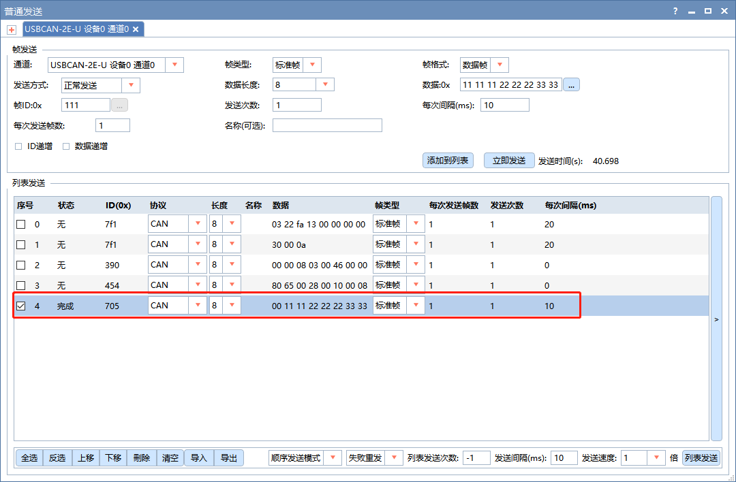

* 下位机接收数据ID 0x111 Data{0x00，0x11，0x11，0x22，0x22，0x22，0x33，0x33，}

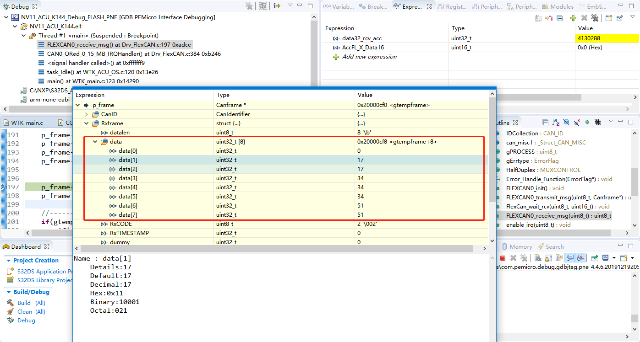

* 上位机接收数据ID 0x111 Data{0x00，0x11，0x11，0x22，0x22，0x22，0x33，0x33，}

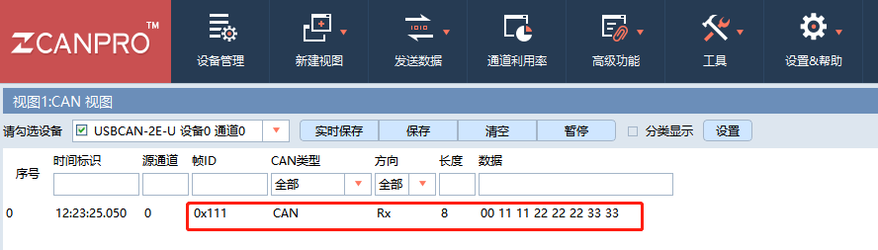

测试结果满足测试预期，500k波特率通信，中断接收，普通发送均实现

## UART模块测试

* 串口上位机设置通讯频率为256000

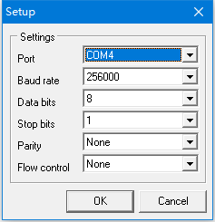

* 上位机发送数据0x55 0x12 0x34 0x56 0xAA

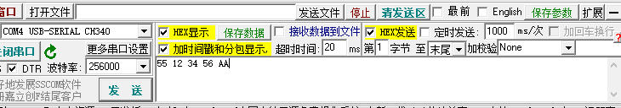

* 下位机接收数据0x55 0x12 0x34 0x56 0xAA

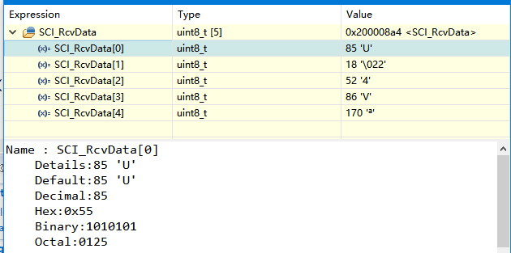

* 上位机接收数据0x55 0x12 0x34 0x56 0xAA

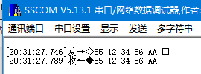

测试结果满足测试预期，256000波特率通信，中断接收，中断发送均实现

## 250us Timer模块测试

* 示波器探针接地端夹住PCB板地线，探针针头顶触LED Pin测试点
* 量测LED Pin 输出波形，并截图如下

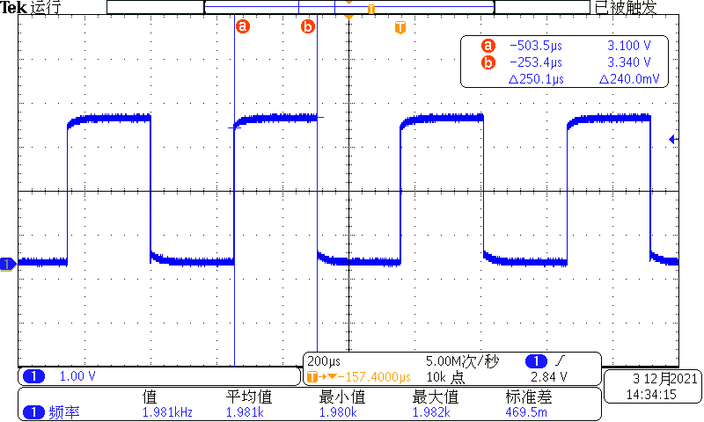

* 测试结果满足测试预期，实现250us Timer静态时钟

## UDSonCAN诊断会话测试

UDSonCAN诊断会话测试由EDR读取设备与牛创NV1x样件ACU进行CAN通讯，CAN分析仪进行数据监听，并用ZLG PRO上位机进行数据核验查看，相应的硬件环境搭建如下所示：

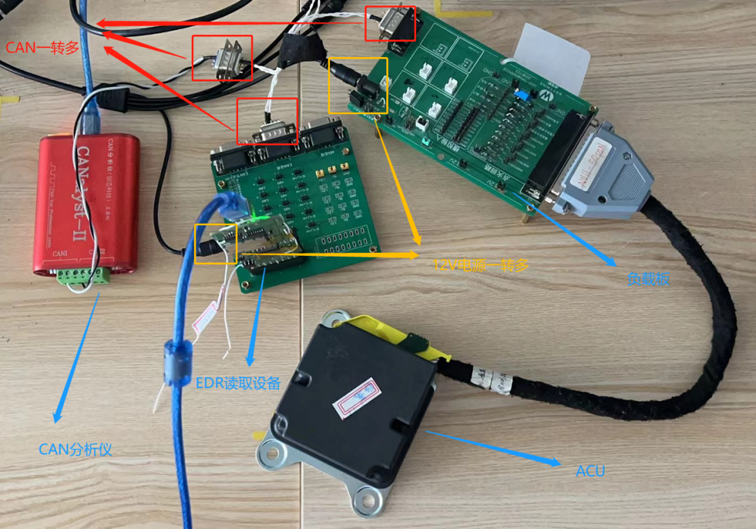

相应的软件环境搭建参照5.1章节，数据监听界面如下所示：

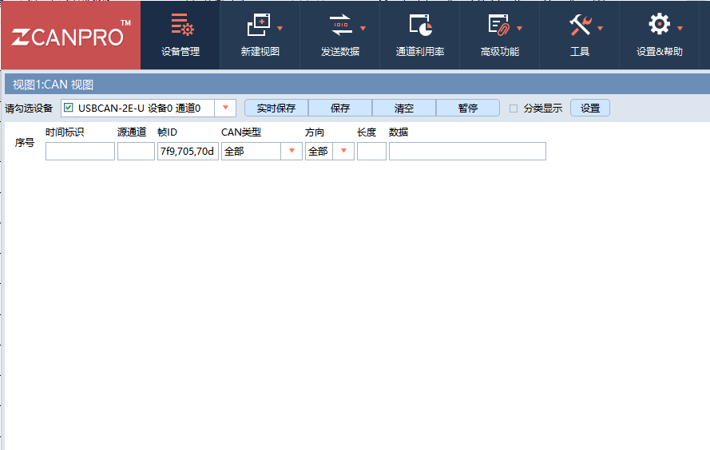

### $22服务诊断会话测试

|  |  |  |
| --- | --- | --- |
| **服务标识符** | **DID/子功能 (Hex)** | **功能描述** |
| $22 | F18C | ECU序列号 |
|  | | |

* $22F18C通讯正确

|  |  |  |
| --- | --- | --- |
| **服务标识符** | **DID/子功能 (Hex)** | **功能描述** |
| $22 | F193 | ECU硬件版本号 |
|  | | |

* $22F193通讯正确

|  |  |  |
| --- | --- | --- |
| **服务标识符** | **DID/子功能 (Hex)** | **功能描述** |
| $22 | F195 | ECU软件版本号 |
|  | | |

* $22F195通讯正确

|  |  |  |
| --- | --- | --- |
| **服务标识符** | **DID/子功能 (Hex)** | **功能描述** |
| $22 | F18B | ECU生产日期 |
|  | | |

* $22F18B通讯正确

|  |  |  |
| --- | --- | --- |
| **服务标识符** | **DID/子功能 (Hex)** | **功能描述** |
| $22 | F101 | 功能配置字 |
|  | | |

* $22F101通讯正确

|  |  |  |
| --- | --- | --- |
| **服务标识符** | **DID/子功能 (Hex)** | **功能描述** |
| $22 | FA13 | FA13事件数据 |
|  | | |

* $22FA13通讯正确(数据截取前端与尾端)

|  |  |  |
| --- | --- | --- |
| **服务标识符** | **DID/子功能 (Hex)** | **功能描述** |
| $22 | FA14 | FA14事件数据 |
|  | | |

* $22FA14通讯正确(数据截取前端与尾端)

|  |  |  |
| --- | --- | --- |
| **服务标识符** | **DID/子功能 (Hex)** | **功能描述** |
| $22 | FA15 | FA15事件数据 |
|  | | |

* $22FA15通讯正确(数据截取前端与尾端)

|  |  |  |
| --- | --- | --- |
| **服务标识符** | **DID/子功能 (Hex)** | **功能描述** |
| $22 | 0216 | 0216事件数据 |
|  | | |

* $220216通讯正确(数据截取前端与尾端)

|  |  |  |
| --- | --- | --- |
| **服务标识符** | **DID/子功能 (Hex)** | **功能描述** |
| $22 | 0217 | 0217事件数据 |
|  | | |

* $220217通讯正确(数据截取前端与尾端)

|  |  |  |
| --- | --- | --- |
| **服务标识符** | **DID/子功能 (Hex)** | **功能描述** |
| $22 | 0218 | 0218事件数据 |
|  | | |

* $220218通讯正确(数据截取前端与尾端)

|  |  |  |
| --- | --- | --- |
| **服务标识符** | **DID/子功能 (Hex)** | **功能描述** |
| $22 | 0219 | 0219事件数据 |
|  | | |

* $220219通讯正确(数据截取前端与尾端)

### $19服务诊断会话测试

|  |  |  |
| --- | --- | --- |
| **服务标识符** | **DID/子功能 (Hex)** | **功能描述** |
| $19 | 02 | 故障信息 |
|  | | |

* $1902通讯正确

### $14服务诊断会话测试

|  |  |  |
| --- | --- | --- |
| **服务标识符** | **DID/子功能 (Hex)** | **功能描述** |
| $14 | NA | 清除故障码 |
|  | | |

* $14通讯正确

### $10服务诊断会话测试

|  |  |  |
| --- | --- | --- |
| **服务标识符** | **DID/子功能 (Hex)** | **功能描述** |
| $10 | 03 | 扩展诊断会话 |
|  | | |

* $1003通讯正确

### $27服务诊断会话测试

|  |  |  |
| --- | --- | --- |
| **服务标识符** | **DID/子功能 (Hex)** | **功能描述** |
| $27 | 01 | 请求级别1种子 |
|  | | |

* $2701通讯正确

|  |  |  |
| --- | --- | --- |
| **服务标识符** | **DID/子功能 (Hex)** | **功能描述** |
| $27 | 02 | 发送级别1密钥 |
|  | | |

* $2702通讯正确

### $2E服务诊断会话测试

|  |  |  |
| --- | --- | --- |
| **服务标识符** | **DID/子功能 (Hex)** | **功能描述** |
| $2E | 0233 | 激活内部服务 |
|  | | |

* $2E0233通讯正确

## UART数据交互测试

UART数据交互采用sscom5.13.1串口助手，在扩展目录下，设定发送指令，用于测试使用，如下图所示：

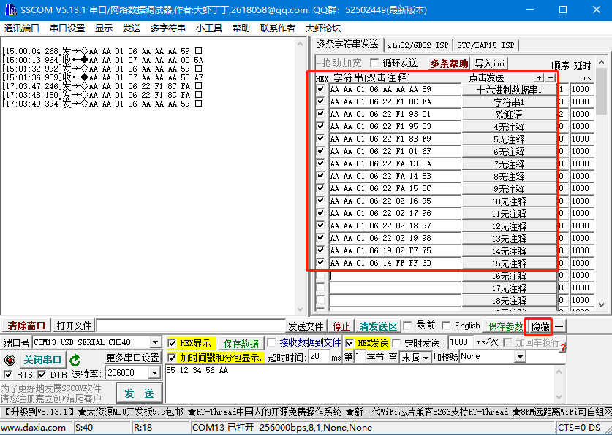

测试中，使用上位机逐次点击发送，详细的交互内容如下：

|  |  |  |  |  |
| --- | --- | --- | --- | --- |
| **一级识别码**  **（1 Byte）** | **二级识别码**  **（1 Byte）** | **三级识别码**  **（1 Byte）** | **状态码** | **通信含义** |
| 0xAA | 0xAA | 0xAA | N/A | 项目匹配信息 |
|  | | | | |

* 格式正确，内容正确。

|  |  |  |  |  |
| --- | --- | --- | --- | --- |
| **一级识别码**  **（1 Byte）** | **二级识别码**  **（1 Byte）** | **三级识别码**  **（1 Byte）** | **状态码** | **通信含义** |
| 0x22 | 0xF1 | 0x8C | N/A | ECU序列号 |
|  | | | | |

* 格式正确，内容正确。

|  |  |  |  |  |
| --- | --- | --- | --- | --- |
| **一级识别码**  **（1 Byte）** | **二级识别码**  **（1 Byte）** | **三级识别码**  **（1 Byte）** | **状态码** | **通信含义** |
| 0x22 | 0xF1 | 0x93 | N/A | ECU硬件版本号 |
|  | | | | |

* 格式正确，内容正确。

|  |  |  |  |  |
| --- | --- | --- | --- | --- |
| **一级识别码**  **（1 Byte）** | **二级识别码**  **（1 Byte）** | **三级识别码**  **（1 Byte）** | **状态码** | **通信含义** |
| 0x22 | 0xF1 | 0x95 | N/A | ECU软件版本号 |
|  | | | | |

* 格式正确，内容正确。

|  |  |  |  |  |
| --- | --- | --- | --- | --- |
| **一级识别码**  **（1 Byte）** | **二级识别码**  **（1 Byte）** | **三级识别码**  **（1 Byte）** | **状态码** | **通信含义** |
| 0x22 | 0xF1 | 0x8B | N/A | ECU生产日期 |
|  | | | | |

* 格式正确，内容正确。

|  |  |  |  |  |
| --- | --- | --- | --- | --- |
| **一级识别码**  **（1 Byte）** | **二级识别码**  **（1 Byte）** | **三级识别码**  **（1 Byte）** | **状态码** | **通信含义** |
| 0x22 | 0xF1 | 0x01 | N/A | 功能配置字 |
|  | | | | |

* 格式正确，内容正确。

|  |  |  |  |  |
| --- | --- | --- | --- | --- |
| **一级识别码**  **（1 Byte）** | **二级识别码**  **（1 Byte）** | **三级识别码**  **（1 Byte）** | **状态码** | **通信含义** |
| 0x22 | 0xFA | 0x13 | N/A | FA13事件数据 |
|  | | | | |

* 格式正确，内容正确。

|  |  |  |  |  |
| --- | --- | --- | --- | --- |
| **一级识别码**  **（1 Byte）** | **二级识别码**  **（1 Byte）** | **三级识别码**  **（1 Byte）** | **状态码** | **通信含义** |
| 0x22 | 0xFA | 0x14 | N/A | FA14事件数据 |
|  | | | | |

* 格式正确，内容正确。

|  |  |  |  |  |
| --- | --- | --- | --- | --- |
| **一级识别码**  **（1 Byte）** | **二级识别码**  **（1 Byte）** | **三级识别码**  **（1 Byte）** | **状态码** | **通信含义** |
| 0x22 | 0xFA | 0x15 | N/A | FA15事件数据 |
|  | | | | |

* 格式正确，内容正确。

|  |  |  |  |  |
| --- | --- | --- | --- | --- |
| **一级识别码**  **（1 Byte）** | **二级识别码**  **（1 Byte）** | **三级识别码**  **（1 Byte）** | **状态码** | **通信含义** |
| 0x22 | 0x02 | 0x16 | N/A | 0216事件数据 |
|  | | | | |

* 格式正确，内容正确。

|  |  |  |  |  |
| --- | --- | --- | --- | --- |
| **一级识别码**  **（1 Byte）** | **二级识别码**  **（1 Byte）** | **三级识别码**  **（1 Byte）** | **状态码** | **通信含义** |
| 0x22 | 0x02 | 0x17 | N/A | 0217事件数据 |
|  | | | | |

* 格式正确，内容正确。

|  |  |  |  |  |
| --- | --- | --- | --- | --- |
| **一级识别码**  **（1 Byte）** | **二级识别码**  **（1 Byte）** | **三级识别码**  **（1 Byte）** | **状态码** | **通信含义** |
| 0x22 | 0x02 | 0x18 | N/A | 0218事件数据 |
|  | | | | |

* 格式正确，内容正确。

|  |  |  |  |  |
| --- | --- | --- | --- | --- |
| **一级识别码**  **（1 Byte）** | **二级识别码**  **（1 Byte）** | **三级识别码**  **（1 Byte）** | **状态码** | **通信含义** |
| 0x22 | 0x02 | 0x19 | N/A | 0219事件数据 |
|  | | | | |

* 格式正确，内容正确。

|  |  |  |  |  |
| --- | --- | --- | --- | --- |
| **一级识别码**  **（1 Byte）** | **二级识别码**  **（1 Byte）** | **三级识别码**  **（1 Byte）** | **状态码** | **通信含义** |
| 0x19 | 0x02 | 0xFF | N/A | 故障信息 |
|  | | | | |

* 格式正确，内容正确。

|  |  |  |  |  |
| --- | --- | --- | --- | --- |
| **一级识别码**  **（1 Byte）** | **二级识别码**  **（1 Byte）** | **三级识别码**  **（1 Byte）** | **状态码** | **通信含义** |
| 0x14 | 0xFF | 0xFF | N/A | 清除故障码 |
|  | | | | |

* 格式正确，内容正确。

## 设备加密识别测试

设备加密识别是上位机确认建立通讯的第一步，因此在此项数据交互中，涉及到相关的情况一种有4种，其中仅有1种，即项目正确且软件版本正确的情况下才可以建立通讯，其余3种，如项目正确，但是软件版本不正确；项目不正确但可以建立UDS诊断通讯；项目正确但不可以建立UDS诊断通讯这三种情况均导致上位机锁止操作，因此设备加密识别的测试如下：

|  |  |  |
| --- | --- | --- |
| **样件描述** | **样件图示** | **测试数据** |
| 牛创样件SW：01.08 |  |  |
| 牛创样件SW：01.06 |  |  |
| 嘉远样件 |  |  |
| 奇瑞样件 |  |  |

从以上情况可以看出前三个样件可以出现正响应或负响应，这是由于前三个样件可以建立UDSonCAN诊断会话，而第4个样件由于无法建立诊断会话，因此UART通讯结果显示通讯进行中未产生结果响应！测试满足预期。

# 结论

固件测试报告依据固件设计报告，执行测试案例，测试通过，证明硬件正常，固件驱动层配置正确，CAN模块、UART模块运行良好；应用层UDSonCAN模块执行18项测试，UART通讯交互15项内容测试，均测试通过，设备不匹配(加密功能)均可满足要求，验证表明固件开发测试通过。